VYSOKÉ UČENÍ TECHNICKÉ V BRNĚ

Fakulta informačných technológií

Mikroprocesorové a vstavané systémy 2021/2022

ARM-FITkit3: Svetelná tabuľa

Dokumentácia k implementácii

Marek Miček, xmicek08 18.12.2021

Obsah

1 Úvod do problematiky 3

1.1 Spustenie aplikácie a jej súčasti 3

1.2 Ovládanie LED displeja 3

1.3 Použité nástroje 5

2 Popis implementácie 5

2.1 Konfigurácia MCU 5

2.2 Typy správ a k nim prislúchajúce tlačítka 6

2.3 Konfigurácia PIT a obslúženie prerušenia 6

2.4 Vykresľovanie správ na LED displej 7

3 Zhrnutie 8

4 Ukážkové videá 8

5 Sebahodnotenie 8

# Úvod do problematiky

Táto dokumentácia popisuje implementáciu projektu do predmetu IMP na FIT VUT v Brne. Témou projektu bolo vypracovať vstavanú aplikáciu, ktorá umožňuje vypisovať sprava doľava text na maticovom displeji. K tomuto účelu sa využila výuková doska FITkit 3 (viz [1]) s mikrokontrolérom Kinetis K60(s jadrom ARM Cortex-M4) a rozšírený modul s maticovými LED displejmi na vykresľovanie textu. Celá aplikácia bola vytvorená v prostredí Kinetis Design Studio (ďalej KDS), kde bola riadne odladená a otestovaná jej funkčnosť.

## Spustenie aplikácie a jej súčasti

K spojazdneniu aplikácie je potrebné prepojiť dosku FITkit 3 s rozširujúcim modulom. K tomuto účelu slúži konektor P1 platformy FITkit 3 a konektor P3 rozširujúceho modulu (viz [2], slajd 2). Následne treba aplikáciu preložiť v prostredí KDS (alebo obdobnom) a zahájiť flashovanie do FITkitu, ktorý je pripojení k počítaču cez USB kábel typu A-B. V prípade, že všetko prebehne správne, bude na LED displeji sprava doľava zobrazovaná uvítacia správa HI. Referenčným operačným systémom, na ktorom bola aj aplikácia implementovaná, je Windows. No s aplikáciou by nemal byť problém pracovať aj na iných operačných systémoch.

## Ovládanie LED displeja

Funkciu LED displeja zabezpečuje rozširujúci modul s označením KWM-30881AGB, pričom je tvorený dvoma kusmi maticového displeja 8x8. V danom riadku zdieľajú všetky LED diódy, ktoré vydávajú svetlo zelenej farby, spoločný anódový vývod. Pomocou stĺpcových vodičov je možné rozsvietiť konkrétnu pozíciu v riadku, ktorý je aktivovaný riadkovým vodičom (viz Obr. 1.1).

Riadkové vodiče sú riadené privedením logickej 1 z MCU Kinetis K60 na platforme FITkit 3. K riadeniu stĺpcových vodičov, kde sa pre selekciu konkrétneho stĺpca privedie logická 0, je použitý obvod 74HCT154, čo je dekodér 4-16. Výber konkrétneho stĺpca je realizovaný privedením vhodnej binárnej kombinácie na riadiace vstupy A0-A3 súčiastky 74HCT154.

Zapojenie rozširujúceho modulu s jeho kľúčovými prvkami je zobrazené na Obr. 1.2.

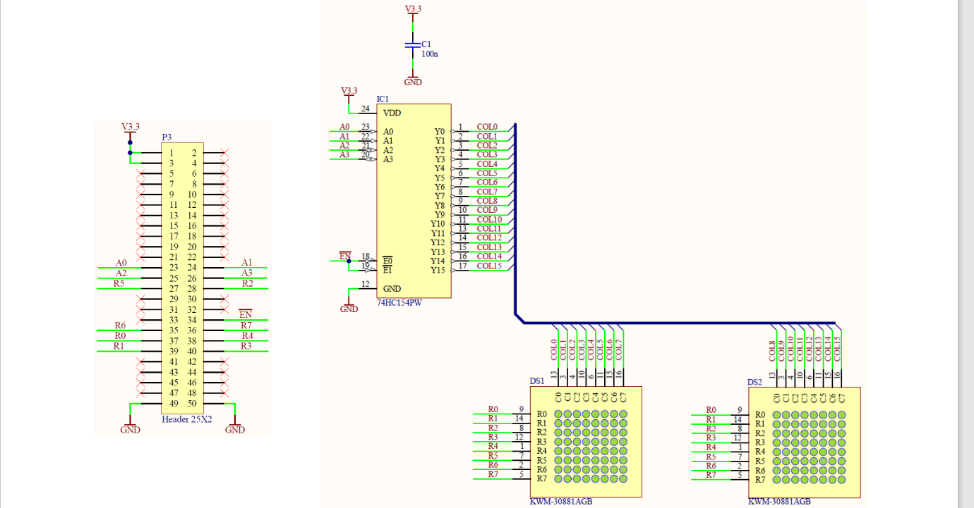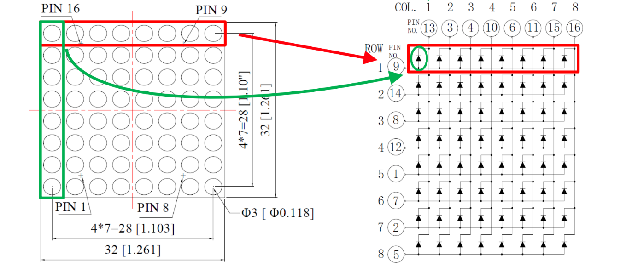

**Obr. 1.2:** Schéma zapojenia rozširujúceho modulu a jeho kľúčové prvky (z [2])

**Obr. 1.1:** Ukážka selekcie konkrétnej pozície na displeji (z [2])

## Použité nástroje

Výsledná aplikácia bola implementovaná v jazyku C, pričom bolo využitých niekoľko špecializovaných knižníc na prácu so vstavanými aplikáciami. Jednalo sa najmä o hlavičkový súbor MK60DZ10.h, kde sa nachádzali všetky potrebné makrá s hodnotami, ktoré sa podľa potreby zapisovali do jednotlivých súčastí mikrokontroléru.

Pri implementácii boli využité piny portu A, slúžiace pre ovládanie LED displeja, a piny portu E, ktoré sa využívali najmä pri stlačení príslušných tlačidiel FITkitu. Výstupný register portu A udával, ktoré riadky v príslušnom stĺpci boli práve vysvietené.

Pri zabezpečení jednej z funkcionalít bol využitý časovač PIT (viz [3], slajd 15). Na vyvolanie príslušného prerušenia po uplynutí stanovenej doby sa využíval kanál č.0 tohto modulu. Tento modul je nakonfigurovaný takým spôsobom, že počíta aj v run aj v debug móde.

# Popis implementácie

Vstupným bodom celej aplikácie je funkcia main v súbore /Sources/main.c, kde sa v nekonečnom for cykle dotazuje na tlačítka, ktoré boli stlačené užívateľom. Na základe tlačítka, ktoré stlačil sa začne vypisovať na LED displeji príslušná správa. Pokiaľ nebolo stlačené žiadne tlačítko, vypisuje sa rovnaká správa ako pri spustení aplikácie, teda HI. No pre každú správu platí, že pri nečinnosti užívateľa sa po 20-tich sekundách prejde do stavu, kedy sa prestane daná správa vypisovať a celý displej sa vysvieti. Tým sa simuluje ukončenie vypisovania. Avšak vypisovanie správ sa môže opäť obnoviť stlačením jedného zo štyroch tlačítok. V tejto kapitole bude popísané ako sa k tomuto riešeniu a funkcionalite dopracovalo.

## Konfigurácia MCU

Konfigurácia MCU a jeho peripetií prebieha vo funkcii SystemConfig. Pre zabezpečenie ovládania displeja je potrebné vhodne konfigurovať príslušné piny portu A (viz kapitola 1.2 a 1.3). Teda nastaviť pre nich GPIO funkcionalitu. To isté platí aj pre piny portu B. Tie sa budú používať pre spravovanie tlačítok SW2, SW3, SW4 a SW5, takže je potrebné okrem GPIO funkcionality pre nich povoliť aj vyvolanie prerušenia, ktoré bude vyvolané keď užívateľ stlačí niektoré tlačítko.

## Typy správ a k nim prislúchajúce tlačítka

Ako bolo už spomenuté, po spustení aplikácie sa na LED displeji sprava doľava začne vypisovať správa HI. Užívateľ môže pomocou tlačítok prepínať správy, ktoré sa na displej vypisujú.

* Tlačítko SW2 => výpis správy HI na displej
* Tlačítko SW3 => výpis správy HEY na displej
* Tlačítko SW4 => výpis správy BEY na displej
* Tlačítko SW5 => ukončenie vypisovanie...celý displej svieti

Po stlačení jedného z týchto tlačítok sa vyvolá prerušenie, ktoré sa obslúži vo funkcii PORTE_IRQHandler. V tejto funkcii sa zistí, ktoré tlačítko vyvolalo prerušenie a nastaví sa príslušný príznak tak, aby kontrolér vedel, ktorú správu má vypisovať na LED displej teraz. Tiež sa tu volá funkcia na resetovanie časovača, tak aby začal počítať opäť od štartovacej hodnoty (viz kapitola 2 a 2.3).

## Konfigurácia PIT a obslúženie prerušenia

Časovač PIT sa v tejto aplikácii využíva k vyvolaniu prerušenia po uplynutí 20-tich sekúnd, kedy užívateľ nestlačil žiadne tlačítko. Konfigurácia časovača prebieha vo funkcii PIT_Init, pričom sa využil postup z tohto článku (viz [4]). Pre počítanie sa využíva kanál č.0 tohto časovača. Štartovacia hodnota od ktorej časovač odpočítava je daná vzťahom (T * f)-1, kde T je požadovaný časový interval medzi prerušeniami a f je frekvencia na ktorej časovač (čítač) pracuje (40 Mhz v našom prípade). Následne sa povolí prerušenie od modulu časovača a čítač je pripravený započať svoju činnosť.

Po uplynutí 20 sekúnd bez aktivity užívateľa sa vyvolá prerušenie, ktoré je obslúžené vo funkcii PIT0_IRQHandler. V tejto funkcii sa skontroluje či prerušenie prišlo z kanála č.0, odstráni sa príznak prerušenia a nastaví sa príznak na základe ktorého MCU vie, že má vysvietiť celý displej, čo simuluje ukončenie vypisovania správ. V jednoduchosti toto prerušenie vyvolá rovnakú akciu ako keby užívateľ stlačil tlačítko SW5. No táto akcia sa nevykoná stlačením tlačítka ale uplynutím 20-tich sekúnd, kedy užívateľ nestlačil žiadne tlačítko.

## Vykresľovanie správ na LED displej

Vykresľovanie jednotlivých správ začína volaním funkcie start_writing, do ktorej sa posiela id správy, ktorá sa má vykresľovať na základe stlačeného tlačítka. Ak nebolo stlačené žiadne tlačítko, bude sa vypisovať uvítacia správa HI. V prípade, že bolo stlačené tlačítko SW5, bude sa volať funkcia finish_writing, ktorá vysvieti celý LED displej.

Vo funkcii start_writing sa pred každým výpisom správy overí, či nebolo stlačené tlačítko pre zmenu textu správy. Ak áno, tak sa aktuálne vykresľovanie ukončí a tok programu sa vráti do funkcie main, kde sa na základe príznakov jednotlivých tlačítok zistí, ktoré bolo stlačené. V opačnom prípade sa pristúpi k vypisovaniu danej správy. To prebieha nasledujúcim spôsobom.

Každej správe (HI | HEY | BEY) prislúcha jedna funkcia (print_hi, print_hey, print_bey), ktorá sa stará o výpis celej správy. Každé písmeno sa vykreslí volaním funkcie write_letter. Táto funkcia potrebuje k vykresleniu daného písmena popis, ktorý určí, ktoré riadky v jednotlivých stĺpcoch sa majú vysvietiť. Tento popis je pre každé písmeno definovaný v poliach H|I|E|B|Y_row_def_array na začiatku súboru main.c. Funkcia write_letter berie ako parameter práve jedno z týchto polí podľa toho aké písmeno vykresľuje. Jej ďalším parametrom je index stĺpca od ktorého má vykresľovať smerom doprava a dĺžka poľa s popisom daného písmena. Funkcia najskôr overí či nebolo stlačené tlačítko pre zmenu textu a následne vypíše po stĺpcoch dané písmeno. Keďže v jednom momente môže svietiť iba jeden stĺpec (viz kapitola 1.2), musí sa po rozsvietení daného stĺpca počkať určitú dobu, než sa zhasne a vyvolá rozsvietenie nasledujúceho stĺpca. Tým ľudské oko nadobudne dojem, že vidí na displeji svietiť viac stĺpcov. Táto funkcionalita je zabezpečená volaním funkcie delay.

Aby sa zabezpečila vhodná rýchlosť pohybu celej správy po displeji, sú funkcie na vykresľovanie správ volané pomocou funkcie DelayFunction, pričom sa exekúcia daných funkcií oneskorí. To dostatočne spomalí vykresľovanú správu tak, aby bol jej text jasne čitateľný a jej prechod primeraný pre zachytenie ľudským okom.

# Zhrnutie

Výsledná aplikácia splňuje požadované vlastnosti vyplývajúce zo zadania projektu. Na maticovom LED displeji sú vykresľované správy sprava doľava, pričom užívateľ si môže pomocou tlačítok zvoliť text správy, ktorý sa mu vykreslí. Tlačítkami SW2, SW3 a SW4 môže prepínať medzi jednotlivými textami správ (HI, HEY, BEY) a tlačítkom SW5 môže vysvietiť celý displej, čím ukončí vypisovanie správ. Vysvietenie celého displeju nastane aj v prípade, že užívateľ nestlačí žiadne tlačítko po dobu 20-tich sekúnd. K vykresľovaniu sa samozrejme dá vrátiť stlačením jedného z tlačítok. Tým sa splnilo využitie základných vstavaných súčastí mikrokontroléru.

Overenie funkčnosti prebehlo spustením aplikácie a odskúšaním všetkých prípadov použitia. Tento postup je nahratý na video, ktorého odkaz sa nachádza v kapitola 4.

# Ukážkové videá

K videu o predvedení funkčnosti aplikácie majú prístup všetci, ktorí sa prihlásia VUT prihlasovacími údajmi. Video je dostupné z nasledujúceho odkazu: <https://drive.google.com/file/d/1wGyN6htTcsb8gDu3aJSRoiqCYBnq8UV5/view>

K videu o prezentácii kódu je tiež možné pristúpiť po prihlásení s VUT prihlasovacími údajmi z nasledujúceho odkazu:

<https://drive.google.com/file/d/1s2sBIKpstNbzJDxO3j772p9QsionSwT3/view>

# Sebahodnotenie

Osobne si myslím, že mnou vytvorená aplikácia spĺňa všetky požiadavky zo zadania. Vypisuje textové správy sprava doľava, umožňuje užívateľovi interakciu s kontrolérom pomocou tlačítok a tiež sa pri implementácii využil časovač ako bolo požadované. Preto v oblasti funkčnosti moc možností na bodové zrážky nevidím.

V oblasti prístup očakávam bodové zrážky, keďže som začal s implementáciou v posledný deň. No isto by som začal skôr keby tri po sebe idúce týždne pred tým nemáme deadliny troch veľkých projektov. Žiaľ, namal som čas začať skôr ako posledný týždeň.

V oblasti kvality som sa snažil kód čo najviac okomentovať a sprehľadniť. No isto by sa našli možnosti ako výsledný kód optimalizovať. Najmä pri funkciách print_hi, print_hey, print_bey, ktoré majú veľmi podobné telá. No nezostalo mi moc času na prípadné vylepšenia.

V oblasti prezentácia som sa snažil čo najpodrobnejšie objasniť základné stavebné piliere môjho riešenia. Možno som trochu pretiahol čas, ale mám názor, že radšej objasniť niečo poriadne a za dlhší čas, ako sa snažiť vtesnať do časového limitu a riskovať nepochopenie u divákov.

Dokumentáciu považujem za obstojne napísanú a myslím si, že čitateľovi celkom jasne objasní implementáciu celého projektu.

Referencie

[1] [online]. [vid. 17.12.2021]

Dostupné z: <https://www.fit.vutbr.cz/~strnadel/public/fitkit3/minerva.pdf>

[2] Šimek, V.: Pár slov k projektúm..., Text k prednáškam kurzu Mikroprocesorové a vestavěné systémy na FIT VUT v Brne. [online]. 31. októbra 2021 [cit 17.12.2021]

Dostupné z: <https://wis.fit.vutbr.cz/FIT/st/cfs.php.cs?file=%2Fcourse%2FIMP-IT%2Fprojects%2FIMP_projekt+-+svetelna_tabule.pdf&cid=14662>

[3] Růžička, R.: Čítače a časovače v mikrokontrolérech..., Text k prednáškam kurzu Mikroprocesorové a vestavěné systémy na FIT VUT v Brne. [online]. [cit 17.12.2021]

Dostupné z: <https://wis.fit.vutbr.cz/FIT/st/cfs.php.cs?file=%2Fcourse%2FIMP-IT%2Flectures%2F06-IMP-Timer.pdf&cid=14662>

[4] Lormenyo, H.: ARM KL25Z Periodic Interrupt Timer [online]. 18. novembra 2020 [cit. 17.12.2021]

Dostupné z: <https://medium.com/swlh/arm-kl25-periodic-interrupt-timer-8d4b184f0088>